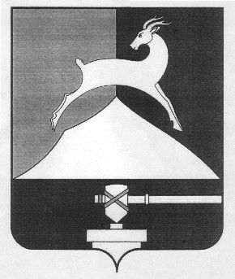
Администрация Усть-Катавского городского округа

Челябинской области

ПОСТАНОВЛЕНИЕ
От 25.05.2017 г. № 628

О внесении изменений в постановление администрации Усть-Катавского городского округа от 30.04.2015 № 555 «Об образовании комиссии по соблюдению требований к служебному поведению муниципальных служащих Усть-Катавского городского округа и урегулированию конфликта интересов»

В соответствии с Федеральным законом «Об общих принципах организации местного самоуправления в Российской Федерации», руководствуясь Уставом Усть-Катавского городского округа, решением Собрания депутатов Усть-Катавского городского округа от 27.03.2015 г. № 33 «Об утверждении Положения о комиссии по соблюдению требования к служебному поведению муниципальных служащих Усть-Катавского городского округа и урегулированию конфликта интересов»,
администрация Усть-Катавского городского округа ПОСТАНОВЛЯЕТ:

1. Внести в постановление администрации Усть-Катавского городского округа от 30.04.2015 № 555 «Об образовании комиссии по соблюдению требований к служебному поведению муниципальных служащих Усть-Катавского городского округа и урегулированию конфликта интересов» следующие изменения:
1.1. включить в состав комиссии:
Харитонов С.В. – управляющий делами администрации Усть-Катавского городского округа, член комиссии;
Шкерина Г.А. – председатель Общественной палаты Усть-Катавского городского округа, член комиссии (по согласованию).
1.2. исключить из состава комиссии:
Шкерина Г.А. – заместителя председателя Общественного совета Усть-Катавского городского округа, член комиссии».

2. Общему отделу администрации Усть-Катавского городского округа (О.Л. Толоконникова) разместить настоящее постановление на сайте администрации Усть-Катавского городского округа www.ukgo.su.
3. Контроль исполнения настоящего постановления возложить на первого заместителя главы Усть-Катавского городского округа по вопросам социально-культурной политике, охране здоровья С.Н. Пульдяева.

Глава Усть-Катавского  городского округа | С.Д. Семков

